Богатырева Т.Р.,
учитель английского языка МКОУ НР НСО «Мичуринская СОШ № 123»,
г. Новосибирск
Методическая разработка интегрированного урока по учебному предмету
«Интегрированный урок. Биология на английском в 11-м классе на тему «Биомиметика – будущее нашей жизни».
Трудно себе представить современную жизнь без знания иностранного языка. Так или иначе, любая сфера нашей жизни пересекается с использованием иностранных языков. Обращаемся ли мы к врачу, ходим ли в магазин, путешествуем, строим города или отдельные здания, занимаемся искусством – везде встречаемся с тем, что иностранный язык необходим.
В своей педагогической практике я постепенно пришла к выводу, что просто преподавать иностранный язык - это просто. Современные дети отличаются большой любознательностью, пытливостью. Многие путешествуют с родителями зарубежом или проводят каникулы в языковых лагерях. А выпускники успешно применяют полученные знания в дальнейшей учебе и работе.
Исходя из вышеизложенного, я пришла к выводу, что надо что-то менять в своей работе. С этого и началась моя работа в направлении «английский для жизни». На уроках и факультативных занятиях я чаще стала обращаться к метапредметным связям. Если задуматься, то любая тема, которую обучающиеся проходят в школе, связана с другими предметами – литература, история, химия, физика, математика, биология, география, музыка театр и, конечно, иностранный язык. Обучающийся, изучая какую-либо конкретную тему, занимаются ее изучением, английский язык отходит на второй план. Те обучающиеся, которые испытывали страх перед иностранным языком, отвлекаются от данной проблемы и начинают применять его на практике без особых проблем, сами того не замечая. В этом плане мне очень легко строить свои уроки по УМК Комаровой Ю.А. «Английский язык», так как в данных учебниках заложены четко структурированные модули и раздел «CLIL», который, как показывает практика, необходим в преподавании современных уроков иностранного языка. На дополнительных и факультативных занятиях я использую учебники серии «Science» и «GuidetoScience».
За последние годы я со своими учениками провели несколько открытых интегрированных уроков: «Химия на английском. Органическая химия – алканы, алкены», «История на английском. Победа советского народа в Великой Отечественной войне», «География на английском. Внутренние воды. Реки России», «Суеверны ли вы? История Британских замков», «Биология на английском. Биомиметика – будущее нашей жизни».
В своей статье мне хотелосьбы поделиться своей инновационной разработкой открытого урока, в основу которого лег совершенно уникальный материал документального фильма «Givemeahand», снятого моим племянником, Богатыревым Михаилом, который с 2002 года живет и работает в Англии, в городе Бат. Фильм посвящен работе его родителей, которые живут в Бате и работают в университете в лаборатории, которая занимается биомеметикой.
Ученики моего класса, посмотрев этот фильм, предложили сделать урок на его основе. В разработке и подготовке такого урока приняли все ученики моей группы. Каждый из них видел свою роль и предназначение в общей работе. Мне не пришлось кому-топредлагать конкретно какое-либо направление в работе. Каждый определился сам, договоренности и координацию между собой они осуществляли также самостоятельно. Конечно, моей роли учителя никто не отменял, но моей задачей было сформулировать этапы урока и общую координацию в их работе. Но ученики, которые привыкли систематически работатьв системе «урок по ФГОС» не требовали особого контроля. В подобном методе обучения я преследую цель – научить учиться, быть ответственным за результат своей работы при работе в паре и группе. Подобный вариант работы помогает очень сильно развить коммуникативные компетенции у обучающихся. Когда обучающиеся объясняют друг другу свои цели и задачи, результат совместной работы становится более четким. На этапе «Рефлексия» обучающимся легче формулировать свое отношение к увиденному и услышанному, так как материал урока был воспринят обучающимся через осознанные действия.
Представляем на ваш суд нашу работу.
Тип урока: | - комбинированный урок с применением информационно-коммуникационных технологий
Авторы УМК: | - УМК Ю.А. Комаровой, И.В. Ларионовой «Английский язык», 11 класс, Москва, изд-во «Русское слово» 2014г.
Цели урока: | - активизировать лексические знания учащихся по биологии и основных биологических терминах по указанной теме;  -формировать мотивацию иноязычной деятельности учащихся;  - воспитывать уважение к иноязычной культуре;
Планируемые образовательные результаты:  личностные –  метапредметные –  предметные – | - научаться устанавливать связь между целью деятельности и ее результатом, выражать свое отношение к различным биологическим явлениям;  - научаться сравнивать русские и английские биологические термины и правильно применять их на практике.  - развитие умения правильно выражать свои мысли и формулировать ответы на иностранном языке, учащиеся получат возможность практиковать устную неподготовленную речь и воспринимать иностранную речь на слух; составят представление о биологической структуре человеческого тела.
Оборудование: | Компьютер, проектор, презентация, фрагменты из фильма, карточки с заданиями
Образовательные ресурсы: | Учебник английского языка, документальный фильм «Givemeahand» автор М.Н. Богатырев, учебники серии «Science» и «GuidetoScience»,электронные мультимедийные издания по биологии, www.englishforkigs.ru, www.onestopenglih.com и другие.
Этапы урока:
- Организационный момент. Приветствие. Организация начала урока. Подготовка обучающихся к работе на уроке. Просмотр видеоряда по теме.
- Актуализация знаний и умений, необходимых для восприятия и усвоения материала урока. Речевая (лексическая) зарядка.
- Развитие навыков аудирования. Выполнение кроссворда по данной теме с опорой на выученную лексику.
- Целеполагание. Подготовка к изучению темы. Постановка проблемы и пути выхода.
- Развитие навыков монологического высказывания.
- Работа в группах. Совершенствование навыков устной речи.
- Этап оценивания знаний учащихся и подведение итогов урока. Рефлексия.
- Информирование учащихся о домашнем задании.
Приложение 1.avi
- Урок ведется в виде ежегодной конференции ученых различных направлений, приехавших в Бат из разных стран, чтобы поделиться своими знаниями и опытом и обсудить новое направление в их совместной работе по теме: «Биомиметика – будущее нашей жизни». Как на каждом мероприятии, на этой конференции есть своя ведущая (conferencehost – MissLinn), которой я и передаю слово после общих приветствий и представлений.
Ходурока.
Bird - the current law on mathematical tool to do that in the human power.
Leonardo da Vinci
Miss Linn:
“Hello,everybody!We are glad to see you today on our annual conference. Let’s continue our work. This conference which is held in the University of Bath will help us to learn about something well-known and unknown at the same time, something useful, important for humans’ lives all over the world. And at the beginning of our work, let’s look at the screen.Try to answer,what are these photos about. (view video on the topic)” 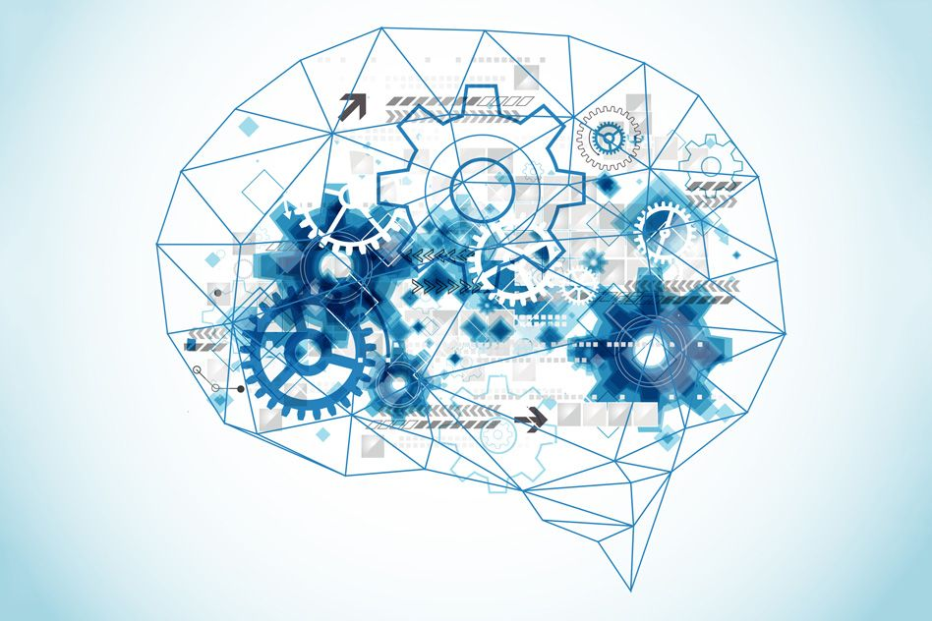
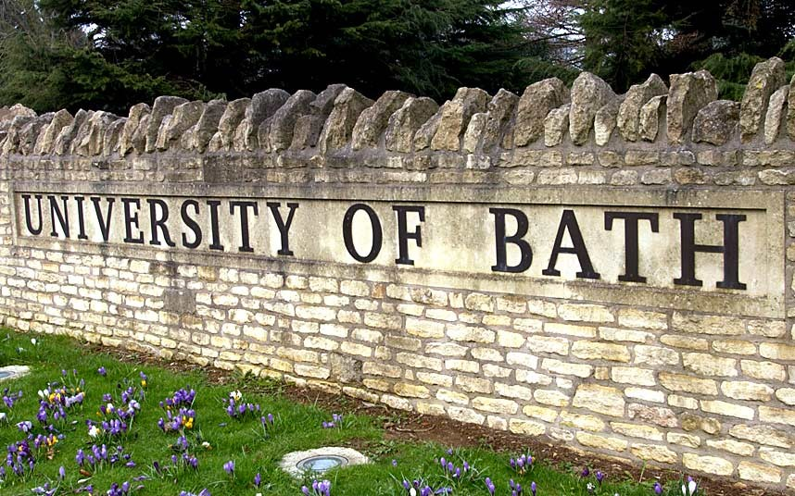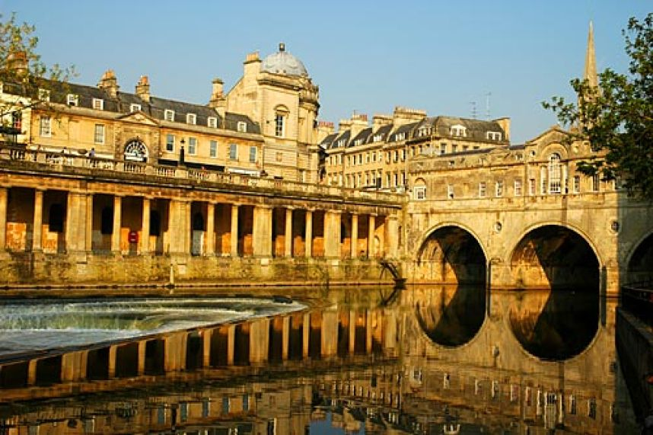
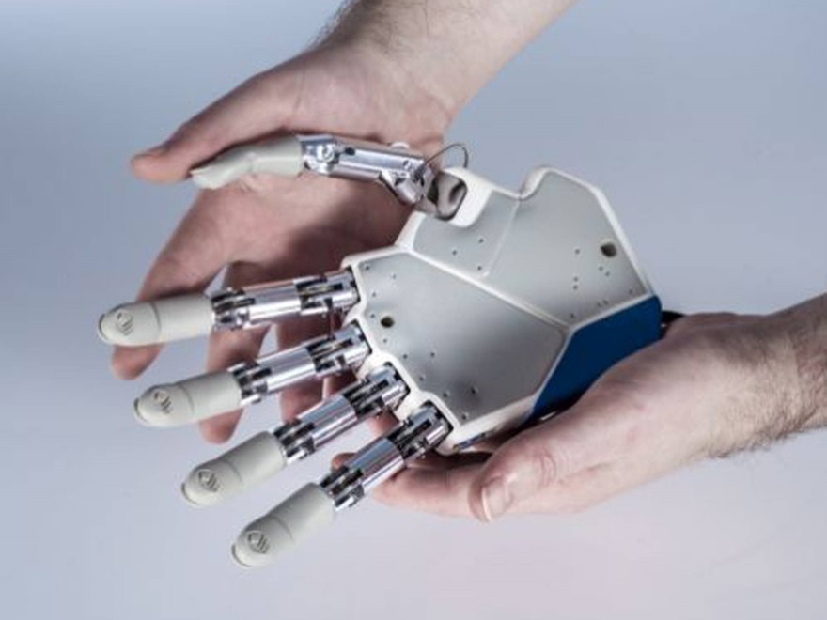
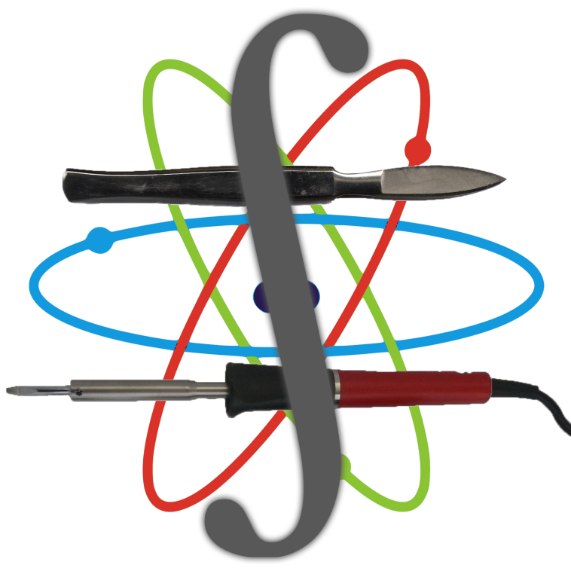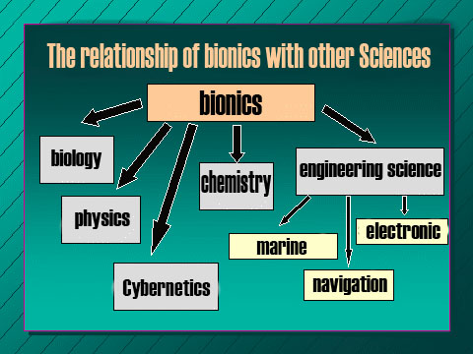
(Планируемые результаты – коммуникативные УУД – планирование учебного сотрудничества с учителем (в данном случае – с ведущим конференции)).
- Before starting our conference, let's remember the most important words for our work and do some lexical exercises. Students receive cards with individual tasks in order to remember the basic words that will be required in the work, paying attention to the correct spelling and pronunciation (speech (lexical) training).
Card № 1  Translate these words into English: (answers)  университет – university  метод – technique  биология – biology  механика – mechanics  физика – physics  наука – science  измерение – measuring  медицина – medicine  промышленность – industry  архитектура – architecture | Card № 2  Write the missing letters:  (answers)  un--er--ty university  te--ni--es techniques  b--l--y biology  ---h---cs mechanics  p--s--s physics  s--e--e science  ---s--ing measuring  --di--ne medicine  ---u---y industry  a--hi--ct--re architecture | Card № 3  Guess these words:  (answers)  vernisiuty - university  quesnitech - techniques  gylobio - biology  hamenicsc - mechanics  siycsph - physics  ceiensc - science  asumering - measuring  cimenedi - medicine  trydusin - industry  tecchiturear - architecture | Card № 4  Find the odd word:  (answers)  under – university – upon –up  banned – hoped – techniques  biology – school – college  health – disease – mechanics  physics – by – to – after  leg – hand – science – head  he – they – measuring –we  mud – medicine – spring  became – built – industry  architecture – bath – temple
(Карточки с заданиями выдаются по вариантам и без ответов).
Miss Linn:
“Well, let’sbegin from the beginning of all. It is a legend about Bath. Ones upon a time in 860 BC there lived Prince Bladud, father of King Lear, who caught leprosy. He was banned from the court and was forced to look after pigs. The pigs also had a skin disease but after they wallowed in hot mud they were cured. Prince Bladud followed their example and was also cured. Later he became king and founded the city of Bath.
In reality it is not know exactly when the health giving qualities of Bath springs were first noticed. They were certainly known to the Romans who built a temple there around 50 AD. The temple was dedicated so Sul, a Celtic God and Minerva the Roman Goddess of healing. (The Roman hoped to please everybody by dedicating it to both gods.) They also built a public baths which was supplied by the hot springs.
”Today Bath is famous modern city with great history and beautiful buildings, prestigious University and even Bath SPA University.” Приложение 2.avi
Our first speaker is Mr. Frodo from New Zealand.
The University of Bath (Mr. Frodofrom New Zealand).
The University of Bath is a public university located in Bath, United Kingdom. It received its Royal Charter in 1966 and can trace its roots to a technical school established in Bristol in 1856. Meanwhile, in the neighboringcity of Bath, a pharmaceutical school, the Bath School of Pharmacy, was founded in 1907. This became part of the Technical College in 1929.
The college came under the control of the Bristol Education Authority in 1949; it was renamed then the Bristol College of Technology, and in 1960 the Bristol College of Science and Technology, when it became one of ten technical colleges under the umbrella of the Ministry of Education.
(Планируемые результаты – предметные – развитие умения правильно выражать свои мысли и формулировать ответы на иностранном языке; познавательные УУД– умение правильно понимать значение лексических единиц по теме).
- MissLinn:“Today the University of Bath is one of themain center of studying/learning the new,unknown and
important field of science. Now let’s guess. What it is?Look at the blackboard and find the words among this letters. These statements will help you to do this.”
Crossword
  - “Science of life”.
  - Arms and legs.
  - Mechanical or virtual artificial agent.
  - The Queen of all Sciences.
  - Theory of Creative Problem Solving.
  - The art of building machines.
  - Science that deals with design, construction and operation of structures, machines, engines and other devices.
  - What will happen in the time after the present.
  - One of the most ancient science about nature.
  - Collection of techniques, skills, methods and processes.
  - Structured study of the naturally occurring elements.
Answers: 1) biology, 2) limbs, 3) robot, 4) Maths. 5) TRIZ. 6) mechanics, 7) physics, 8) future.9)physics, 10)science, 11) measuring.
The key word is “biomimetics”. Приложение 3.avi
Today the theme of our conference is «Biomimetics - the future of our life». We will meet with representatives of different fields of science to talk about the unity of all Sciences, which is aimed at improving human life.
(Планируемые результаты – предметные – учащиеся получат возможность практиковать устную неподготовленную речь и воспринимать иностранную речь на слух; познавательные УУД – структурирование знаний о научных терминах).
- Miss Linn:“Well and now let’s talk about what biomimetics is. The next speakers,Mr. Zero from Georgia and Mr. Browny from Iceland, will help us to answer.”
Mr. Zero from Georgia.
Bionics has a symbol: crossed knife, soldering iron and the integral sign. This union of biology, engineering and mathematics allows us to hope that science biomimetics will penetrate where no one has penetrate and see what nobody has seen.
Mr. Browny from Iceland.
Through glamorous city with rich past we move onto the University of Bath – the pearl of present.
Understanding nature, just like the need for a hand combined with its mechanics, scientists are trying to apply the processes from nature to the use of people. That is a science of Biomimetics.
Biomimetics is a science, where different activities – biology and engineering meet together. They need general language to understand each other in their efforts to copy nature and create robots – our artificial hands. Scientistsoughttobecreative.
(Планируемые результаты – познавательные УУД – составление представления о роли иностранного языка в развитии научной сферы, регулятивные УУД – умение прогнозировать).
- Miss Linn: “What does it mean? The answer on this question we can find with the help of the next speakers.
They will share with us their knowledge of TRIZ, the practical application of bionics in various areas of our lives, as well as interesting facts related to our current topic and this hospitable city. Please welcome: Mr. Ivan from Belorussia,Miss Snowy from Iceland, Miss Birkelbach from German and Mr. Zero from Georgia.
Mr. Ivan from Belorussia.
It would be grotesque to imagine that pilots, transport drivers, surgeons would work using the method of trial and error, yet in science and engineering it is an ordinary practice. We have managed to move away from these views and we use the Theory of Creative Problem Solving. It was invented in Russia about 50 years ago.
It has been imprinted in the perception of public that the more unsuccessful attemps the researcher makes the more approval and admiration one receives. Taking the other way, we have managed to use the Theory of Creative Problem Solving, which gains more and more popularity throughout the world and is known as an abbreviation TRIZ. The effectiveness of this theory had been proved for many times in many times in many different applications and now it is time to apply it to Biomimetics. That is the way we link the achievements of engineering and the research of biology. And TRIZ is creating this bridge between these two entities.
Miss Snowy from Iceland.
Biomimetics is a young science, it incorporates two entirely different entities, two entirely different languages – engineering and biology. Biologist needs to understand the Nature in order to be a good interpreter of its language for engineer and to make an understanding easier we have decided to create a special matrix. We have made an artificial data base, accessible for engineer and biologist. There they will find the common ground and will successfully share the information. Engineers would design mashines, construct buildings, create an artificial life, which would be just as good as real one. It will be in harmony with the real life and that is the point when people will start to understand Nature.You can find the result of biomimetics different fields of our life such us medicine, robofics, engineering, industry, architecture and so on.
MissBirkelbachfrom German.
Hydroplane looks like a dolphin. It is beautiful and can ride fast. Also, it is able to move like a dolphin playing in the waves and waving by are fin. Hydroplane made of polycarbonate. Engine is very powerful. The first of the such “dolphin” was built in the USA in 2001.
Mr. Zero from Georgia.
Here is one of a very few practical examples when the principles of nature are being used to produce the technology, in this case this is a worm. Yes, the worm to treat guts from inside. Currently there are several models on this robot. Приложение 4.avi
And now some interesting facts.Do you know that:
  - Bionik as a science appeared at the being of 19-th centure, when Joseph Packston perform his cristal castle in London in 1859. This building was 600 meters long and looked like a leaf of giant water Lily.
  - Bionik officially appeared in 1960 in Daiton USA the first symposium was held.
  - The base of the Eiffel Tower resembles the head of a human femur.
  - Jane Austen lived in Bath for some time. There is created Center Jane Ostin.
(Планируемые результаты – предметные – составление представления о биологической структуре человеческого тела; коммуникативные УУД – умение неподготовленной устной речи, регулятивные – умение критически мыслить, сравнивать и анализировать информацию, аргументы и суждения).
- Miss Linn: “Thanks a lot to our guests. And now let’s work in groups. (3 GROUPS)Your task is to tell us some information about three items: the first group about TRIZ, the second about Bath and the third about biomimetics. And these questions will help you.”
Work in groups
TRIZ
    - What is TRIZ?
    - When and where was TRIZ invented?
    - What is TRIZ based on?
    - Why is TRIZ so popular thoughout the world?
    - What is TRIZ used for?
    - What new or interesting have you known about TRIZ?
Biomimetics
    - What isbiomimetics?
    - What two languages doesbiomimetics include?
    - What can engineer and biologist find the common ground with?
    - Which fields are included in biomimetics?
    - What new or interesting have you known about Biomimetics?
The University of Bath
    - What is the University of Bath?
    - When did the University of Bath become one of ten technical colleges under the umbrella of the Ministry of Education?
    - Where can the University of Bath trace its roots from?
    - Why is Bath named so?
    - What new or interesting have you known about the University of Bath?
Обучающиеся работают в группах, используя метод кластеров. От каждой группы выступают по одному представителю.
(Планируемые результаты – предметные – развитие умения правильно выражать свои мысли и формулировать ответы на иностранном языке; личностные УУД – умение выразить свое отношение к изучаемой теме, коммуникативные УУД – умение с достаточной полнотой и точностью выражать свои мысли в соответствии с задачами и условиями коммуникации).
- После всех выступлений у каждой группы есть возможность дополнить выступления других, высказав свое мнение по поводу увиденного и услышанного в ходе урока.
(Планируемые результаты – личностные УУД – умение выразить свое отношение к изучаемой теме, коммуникативные УУД – умение с достаточной полнотой и точностью выражать свои мысли в соответствии с задачами и условиями коммуникации, регулятивные УУД – осуществление самоконтроля; оценка правильности выполнения учебной задачи).
- Я выражаю свою благодарность всем участникам урока – гостям и хозяевам. Задаю дифференцированное домашнее задание, связанное с информацией, полученной во время урока. Урок окончен.
(Планируемые результаты – предметные – закрепление знаний по изученной теме).

